营运部发〔2018〕107号 签发人：李 坚

关于“投诉电话、内有厕所、民生基药、内有监控”标识陈列的通知

各门店:
为了更好地为顾客服务，提升顾客满意度，应集团公司要求制作了“投诉电话”“内有厕所”“民生基药”标识，及“内有监控”标识，即日起集团将组织人员逐店检查，请门店按下列要求进行陈列。
- 宣传标识样式及陈列要求：
说明：门店按已收到的物料，参照下图位置说明进行陈列、拍照。
有厕所的门店注意将贵重商品收纳好，以免遗失!
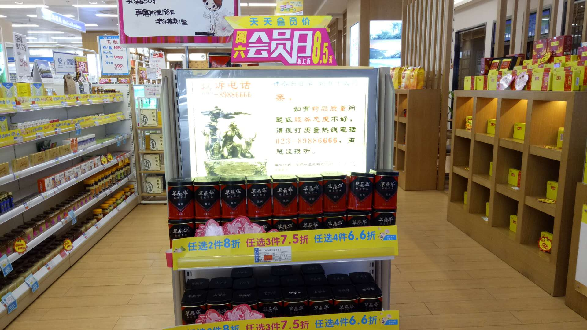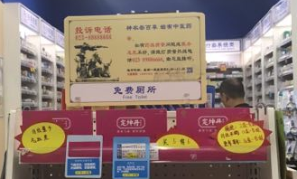
▲1.投诉电话端头灯片 ▲2.投诉电话+内有厕所KT板
位置：进门端头灯箱（用回形针取/换） 进门端头上（用放分类标识牌的卡子陈列）
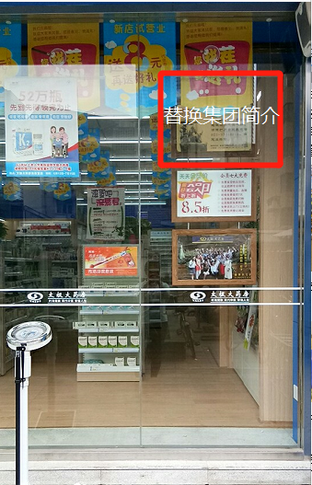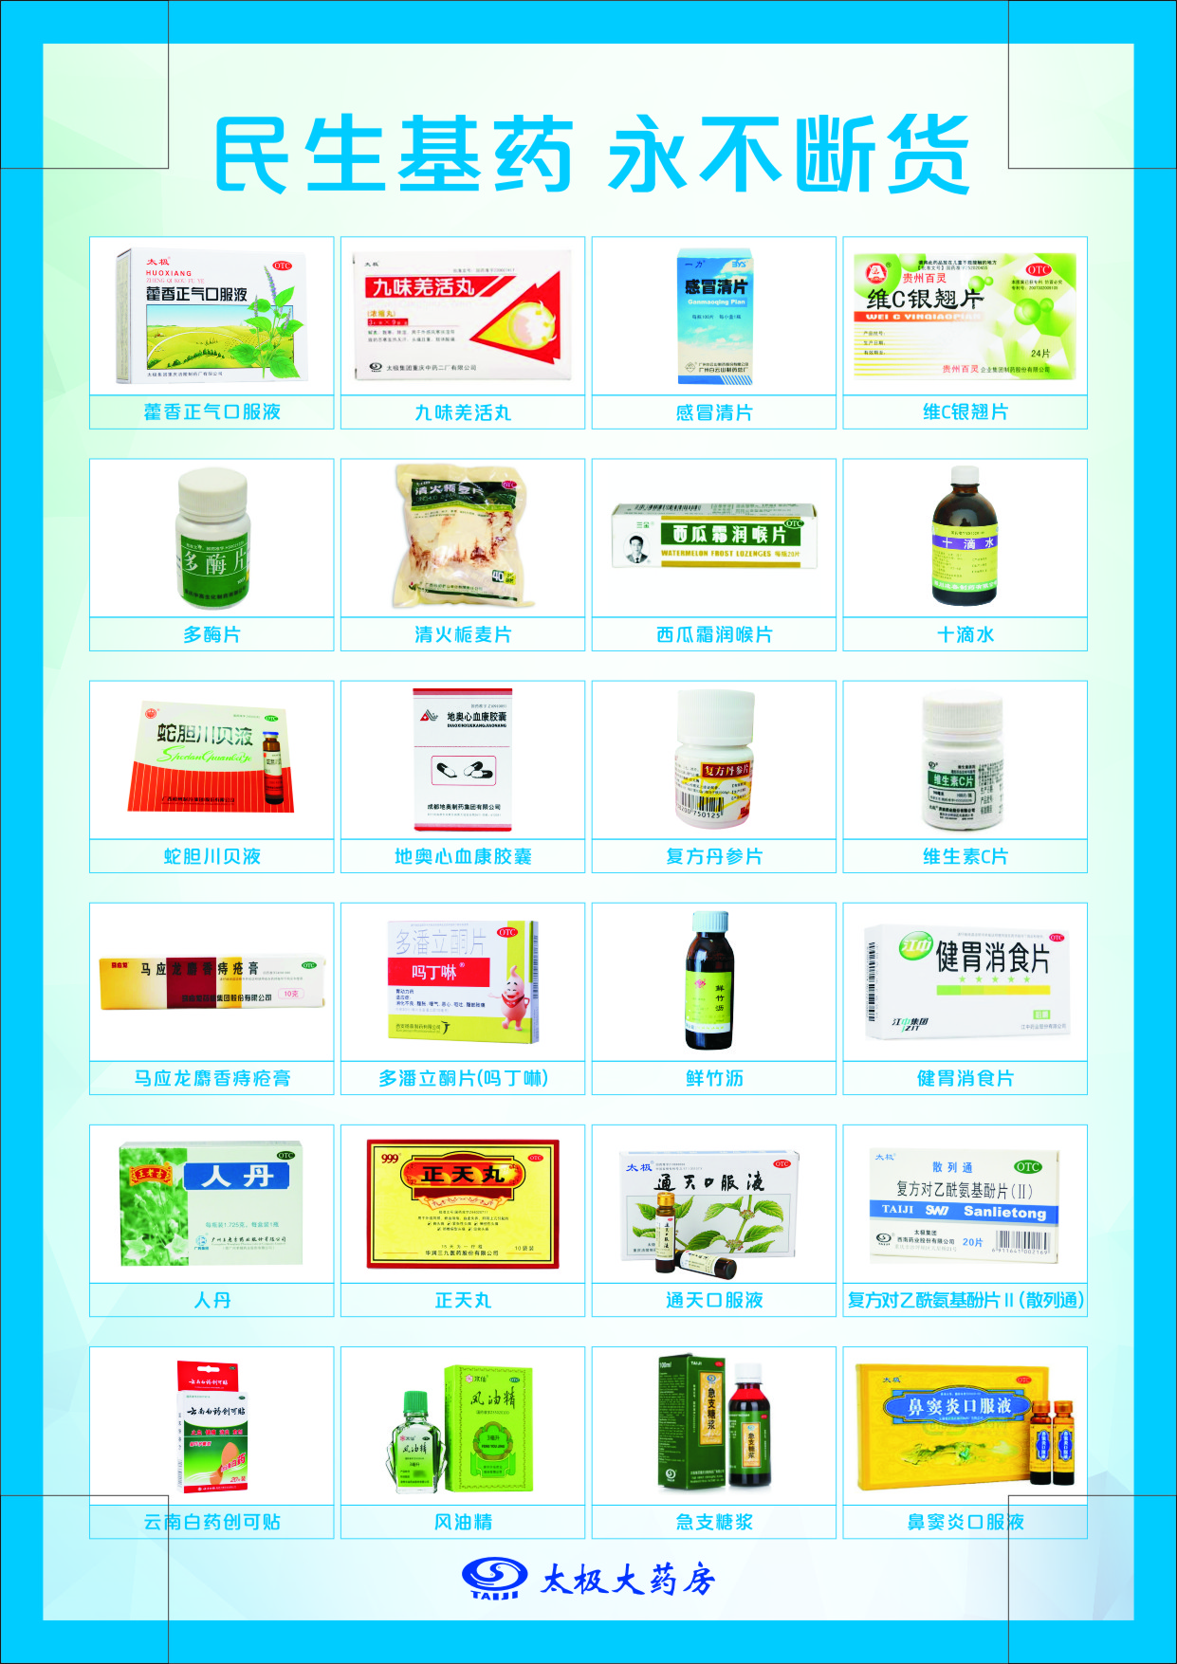
▲3.投诉电话三连灯箱灯片 ▲4.民生基药小海报
（替换原有“集团简介”） 位置：OTC呼吸系统类首层（藿香正气液旁边）
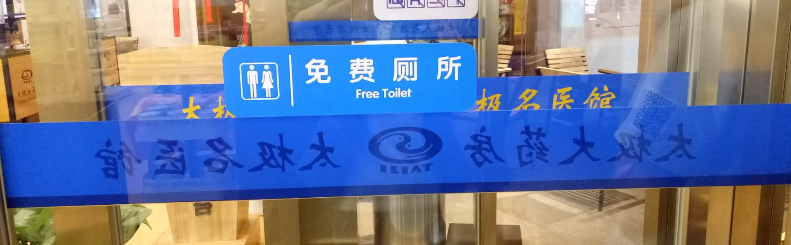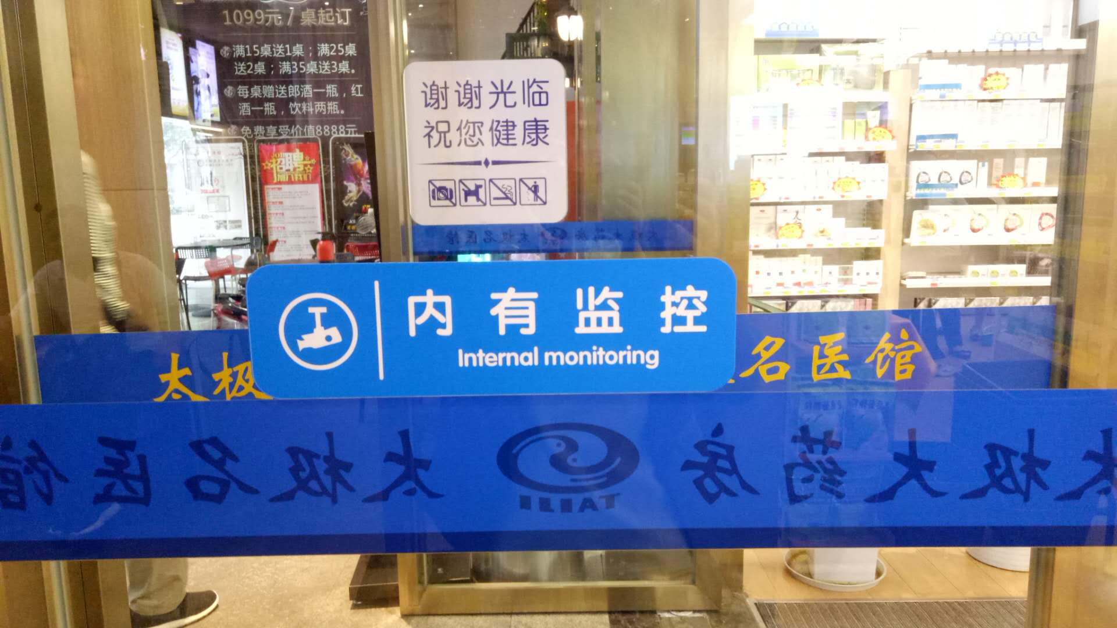
▲5.内有厕所标识 ▲6.内有监控标识
位置：腰线上方（贴着腰线上口安，居中对齐） 位置同“免费厕所”
二、检核：
门店：2018年6月19日15:00前完成陈列，并按样图传图片3张至片区微信群。不发、迟发、少发，按10元/店收取成长基金。
片长：于6月19日下午17:00前完成检核并整改到位。若不检核点评、不提整改意见或整改不到位，按1分/店扣除绩效分。

四川太极大药房连锁有限公司营运部
二O一八年六月十九日

主题词： 关于 投诉电话 内有厕所 内有监控 陈列 通知
四川太极大药房连锁有限公司 2018年6月19日印发
打印：李丹 核对：谭莉杨 （共印1份）

